Что будет, если не подать уведомление об исчисленных суммах налогов (Уведомление) вовремя?
10.06.2024
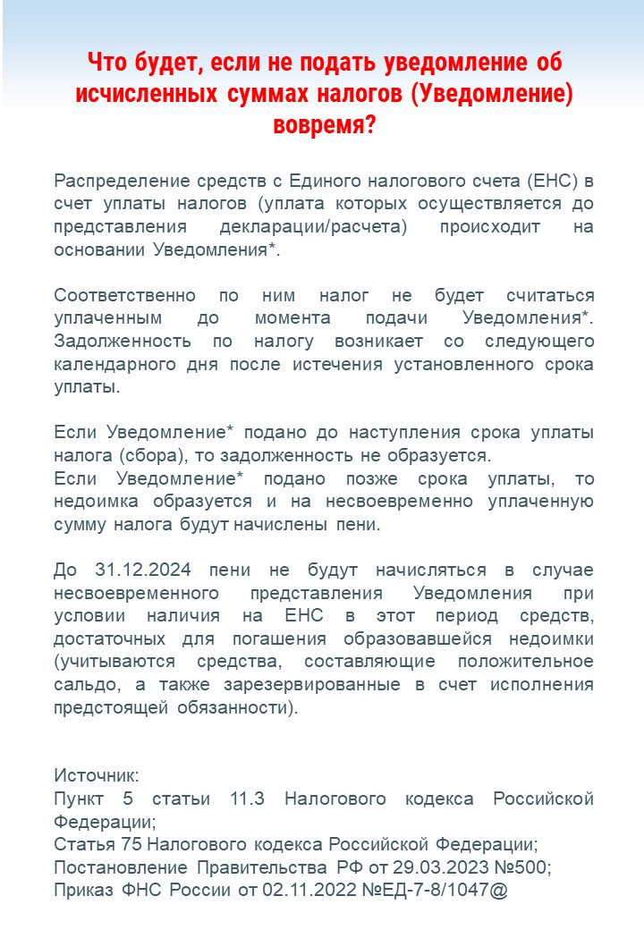

Адрес страницы: http://brateevo.mos.ru/safety-and-security/the-irs/detail/12415054.html
Управа района Братеево города Москвы

